|  |  |  |
| --- | --- | --- |
| **2020-2021 EĞİTİM ÖĞRETM YILI ŞEHİT KAMİL YELMEN ÇAMLIBEL ANADOLU LİSESİ 11.SINIFLAR ALMANCA DERSİ I.DÖNEM I.YAZILI** | | |
| **Name/Nachname:** | **Klasse:** | **Nummer:** |

**A- Oda isimlerini yazınız fiileri eşleştiriniz! 10 PUAN**

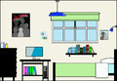**1) 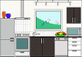 2) 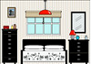 3)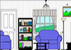 4) 5)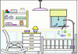   
1-____________ 2_____________ 3-_____________ 4-_____________ 5-____________  
a) arbeiten b) fernsehen c) kochen d) schlafen e) baden  
1 ( ) 2 ( ) 3 ( ) 4 ( ) 5 ( )**

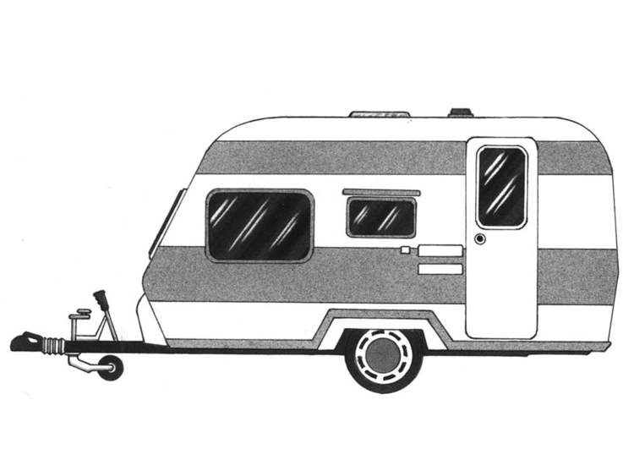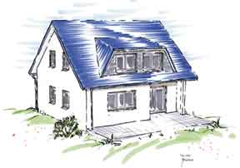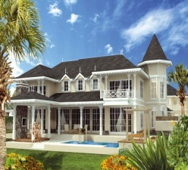**[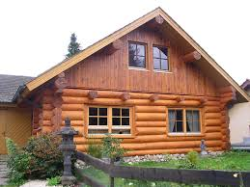](http://www.google.hu/imgres?imgurl=http://www.praxis-im-holzhaus.de/images/holzhaus.jpg&imgrefurl=http://www.kwick.de/clans/214982/blog/&usg=__guTVtSzDI53QupXZGYTdskW6-TA=&h=525&w=700&sz=133&hl=hu&start=0&sig2=3shyIBXSWXI-cDSxVDYvDA&zoom=1&tbnid=JoxW7LjphkBPyM:&tbnh=143&tbnw=191&ei=GhP1TPSMGsWztAaM3py8Aw&prev=/images?q=holzhaus&hl=hu&biw=1276&bih=595&gbv=2&tbs=isch:1&itbs=1&iact=hc&vpx=138&vpy=306&dur=4734&hovh=194&hovw=259&tx=164&ty=156&oei=GhP1TPSMGsWztAaM3py8Aw&esq=1&page=1&ndsp=16&ved=1t:429,r:11,s:0)[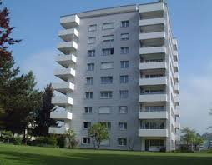](http://www.google.hu/imgres?imgurl=http://www.stillhart.ch/images/referenzen/wohnblock01.jpg&imgrefurl=http://www.stillhart.ch/referenzen_fassaden.htm&usg=__AUw0GYiO7Sk_u2x_HJrPkYfnKzk=&h=304&w=390&sz=59&hl=hu&start=0&sig2=GLzafgV_ril6XsiFyMrNyQ&zoom=1&tbnid=uYTauto3BXq9cM:&tbnh=139&tbnw=199&ei=4hb1TMnDJYKxtAbezoC6Aw&prev=/images?q=wohnblock&hl=hu&gbv=2&biw=1259&bih=595&tbs=isch:1&itbs=1&iact=hc&vpx=139&vpy=84&dur=1031&hovh=198&hovw=254&tx=170&ty=119&oei=4hb1TMnDJYKxtAbezoC6Aw&esq=1&page=1&ndsp=17&ved=1t:429,r:0,s:0)B- Ev türlerini yazınız! 10 PUAN**

**1-____________ 2_____________ 3-_____________ 4-_____________ 5____________**

**C- Gegenteile Sıfatların zıt anlamlılarını ya da olumsuzunu yazınız! 12 PUAN  
1- groß** X ___________________ **2-** _________________ X **hässlich**  
**3- hell** X ___________________ **4-kurz** X ___________________  
**5-**____________________ X **breit 6-gemütlich** X ______________

**D- Aşağıdaki ilanları ifadelerle eşleştiriniz. (8 )**

|  |  |  |  |
| --- | --- | --- | --- |
| **A- Einfamilienhaus in Köln**  **Das Haus ist groß und gemütlich.**  **Einfamilienhaus mit Garten**  **4 Zimmer * 2 Bäder**  **1 Küche * 2 Toiletten**  **Miete monatlich 1000 €** | **B- Wohnung in Hamburg**  **Die Wohnung ist schön und hell. Sie hat einen Balkon.**  **\* 1 Küche * 3 Zimmer   *1 Badezimmer  * im Zentrum**  **\* Miete monatlich 900 €** | **C- Wohnung in Frankfurt.**  **Die Umgebung ist sehr schön**  **\* 5 Zimmer * 2 Bäder * 3 Balkons * 1 Küche * Miete monatlich 1300 €** | **D- Wohnung in Frankfurt.**  **Alles in Clusive Kein Haustier Internetverbindung**  **\* 3 Zimmer * 2 Bäder * 3 Balkons * 1 Küche * Miete monatlich 800 €** |

1-Maria sucht eine Wohnung für 1.300 Euro. Die Wohnung muss groß sein. Die Umgebung muss schön sein. **( )**  
2- Klaus sucht ein Haus mit Garten und Die Miete muss höchstens 1.000 Euro sein. **( )**  
3- Die Familie sucht ein Haus mit Internetverbindung für etwa 900 Euro. **( )**  
4- Die Studenten muss umziehen. Sie suchen 3 Zimmerwohnung im Zentrum. **( )**

**E- Evinizi tanıtınız! 26 PUAN  
_____________________________________________________________________________**

**_____________________________________________________________________________**

**_____________________________________________________________________________**

**_____________________________________________________________________________**

**_____________________________________________________________________________**

**F- “ auf – über – neben – an – vor – hinter – in” Tırnak içerisindeki edatlarla boşlukları tamamlayınız! 14 PUAN**Der Baum steht _______ dem Haus Der Schüler ist ___________demTisch.  
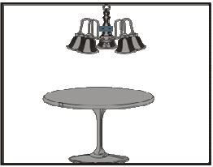Die Lampe hängt _______dem Tisch. https://eegitimim.com/wp-content/uploads/2019/02/sa%C3%A7-taramak.jpgDer Mann steht sich _______den Spiegel.  Er läuft ______ den Bus.Die Lampe steht _______der Kommode  
  
.. Die Bücher sind _______ Regal.

**G- Metni okuyunuz ve soruları cevaplayınız! 20 PUAN**Ich bin ein Student an der Freie Universität Berlin. Ich wohne mit meinem Freund zusammen. Unsere Wohnung hat vier Zimmer: ein Wohnzimmer, zwei Schlafzimmer und ein Arbeitszimmer. Die Wohnung hat auch eine Küche, eine Toilette und einen Balkon. Auf dem Balkon kann man setzen, lesen und Tee trinken. Ein Student möchte bei uns einziehen. Wir werden jetzt drei Personen und brauchen noch ein Zimmer. Wir suchen eine Wohnung mit fünf Zimmern. Die Wohnung muss im Zentrum sein. Sie muss auch groß und praktisch sein. Wir müssen ausziehen.

**1- Wie viele Zimmer hat die Wohnung?_____________________________________________**

**2- Was suchen sie?_____________________________________________________________**

**3- Wer möchte bei ihnen umziehen?_______________________________________________**

**4- Wie muss die Wohnung sein?__________________________________________________**

**VIEL ERFOLG DEUTSCHLEHRER  
 ERDEM OVAT**